APP Sigo Documentación

**Vistas de la app:**

Este es nuestro mockup con las vistas de administrador y Empresario:

**Rol administrador:** Su rol es el de crear una empresa.

**Rol empresa:** se encarga de crear sucursales y usuarios encargados de administrar la sucursal(tienda), También añadirá los proveedores de la empresa.

**Rol adminSucursal:** se encarga de controlar la sucursal creando vendedores bodegueros.

**Rol vendedor:** se encargan de facturar las ventas.

**Rol Bodegueros:** se encarga de solicitar productos a los proveedores y de mantener actualizado el stock(inventario).

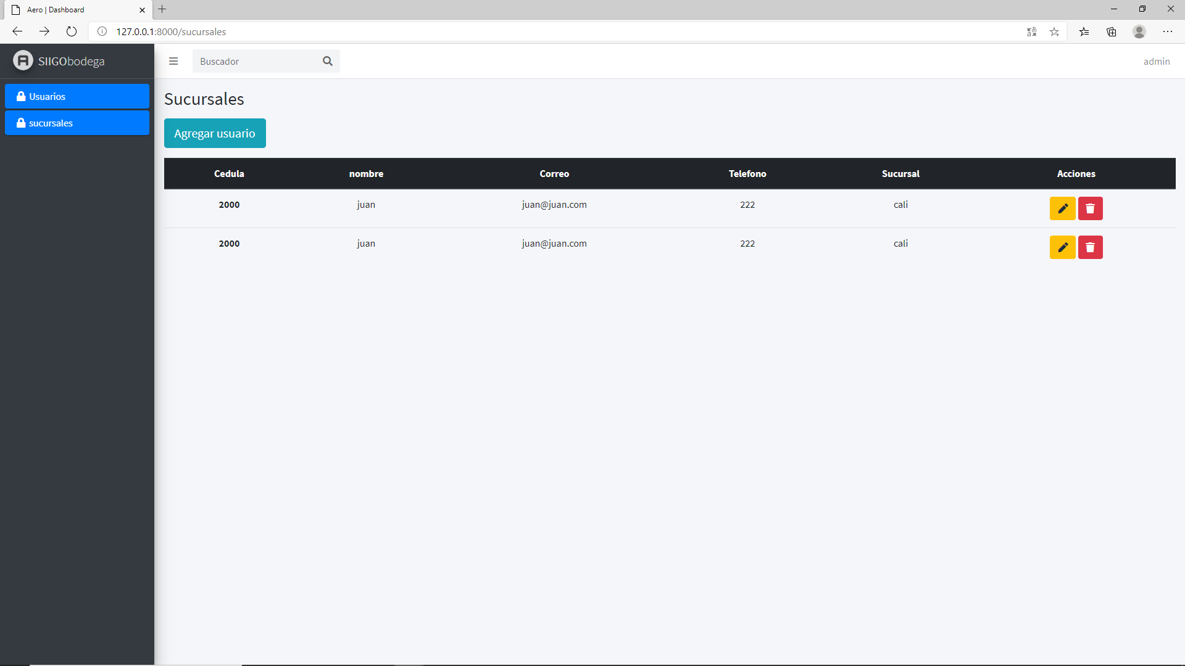

Vista de vendedor:

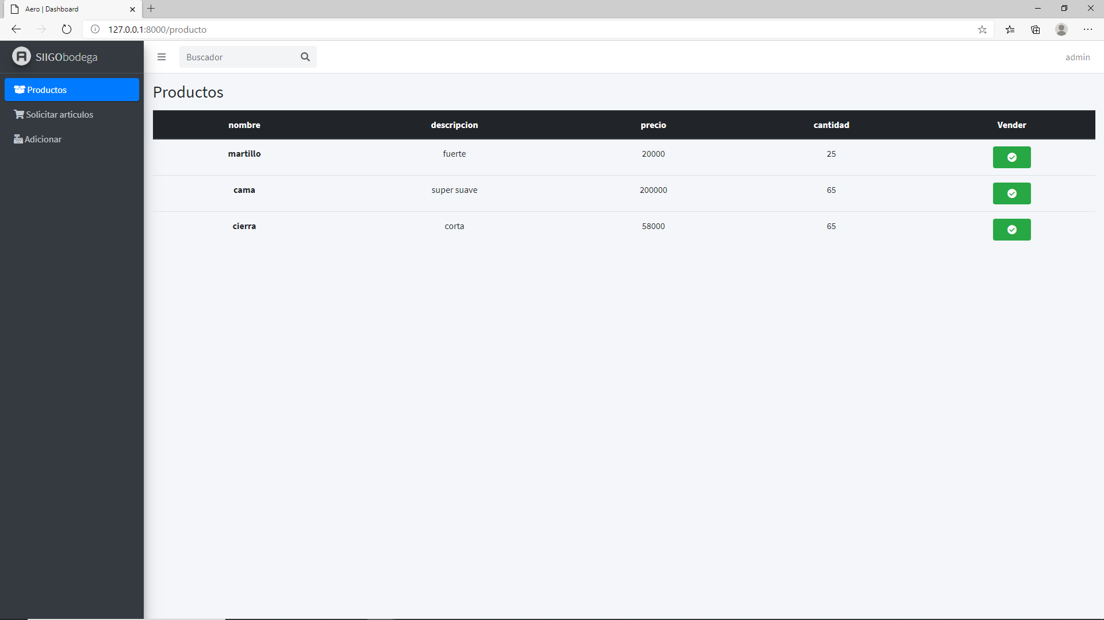

El vendedor tendría la información de cada producto almacenado en el stock. Adicionalmente tendría un botón de color verde el cual permitiría realizar la facturación. Generando una modal para realizar este proceso.

**Vista de sucursales:**

Esta vista es para el rol empresa donde puede agregar, editar y eliminar. Adicionalmente tendrá un botón de detalles el cual lo redirecionara a una página la cual contendrá la gráfica de ventas de dicha sucursal.

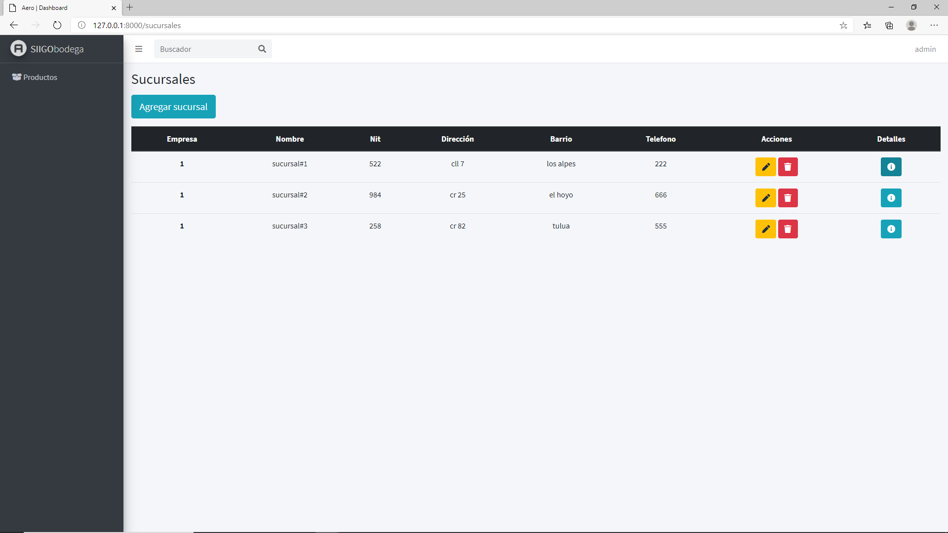

Esta vista estaría disponible para el **rol Empresa y adminSucursal**. Como se dijo anteriormente el rol empresa será re direccionado a esta vista. En cuanto al rol adminSucursal tendrá disponible dicha vista en el menú lateral para consultar las ventas de la sucursal asignada

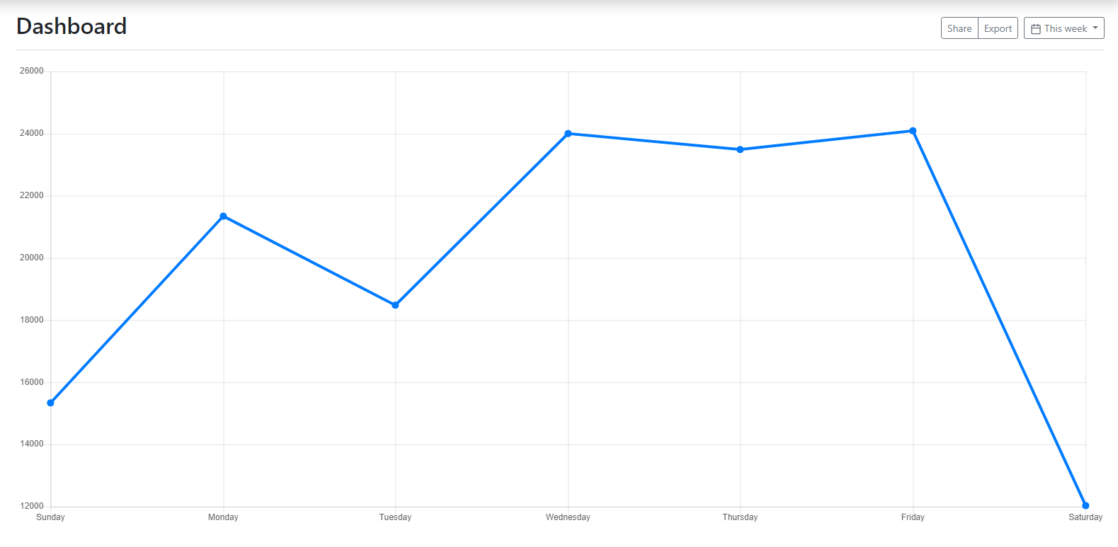

Sucursal Cali

Vista de bodega:

Esta vista estará disponible para el rol Bodeguero, El cual podrá editar y eliminar productos.

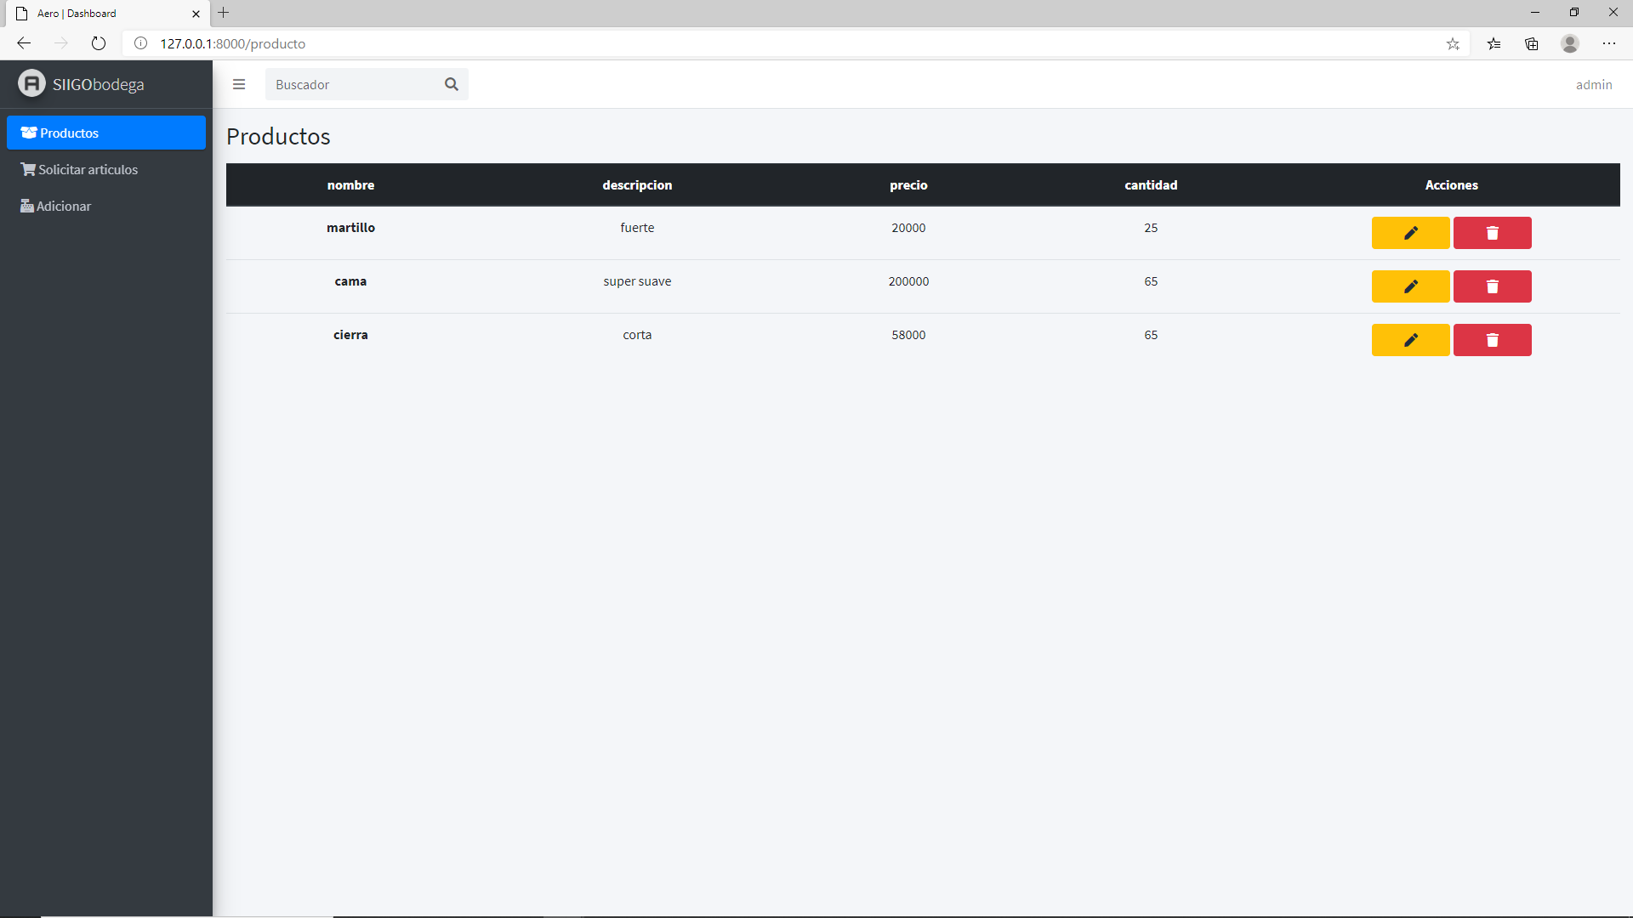

En esta vista el Bodeguero solicitara productos al proveedor.

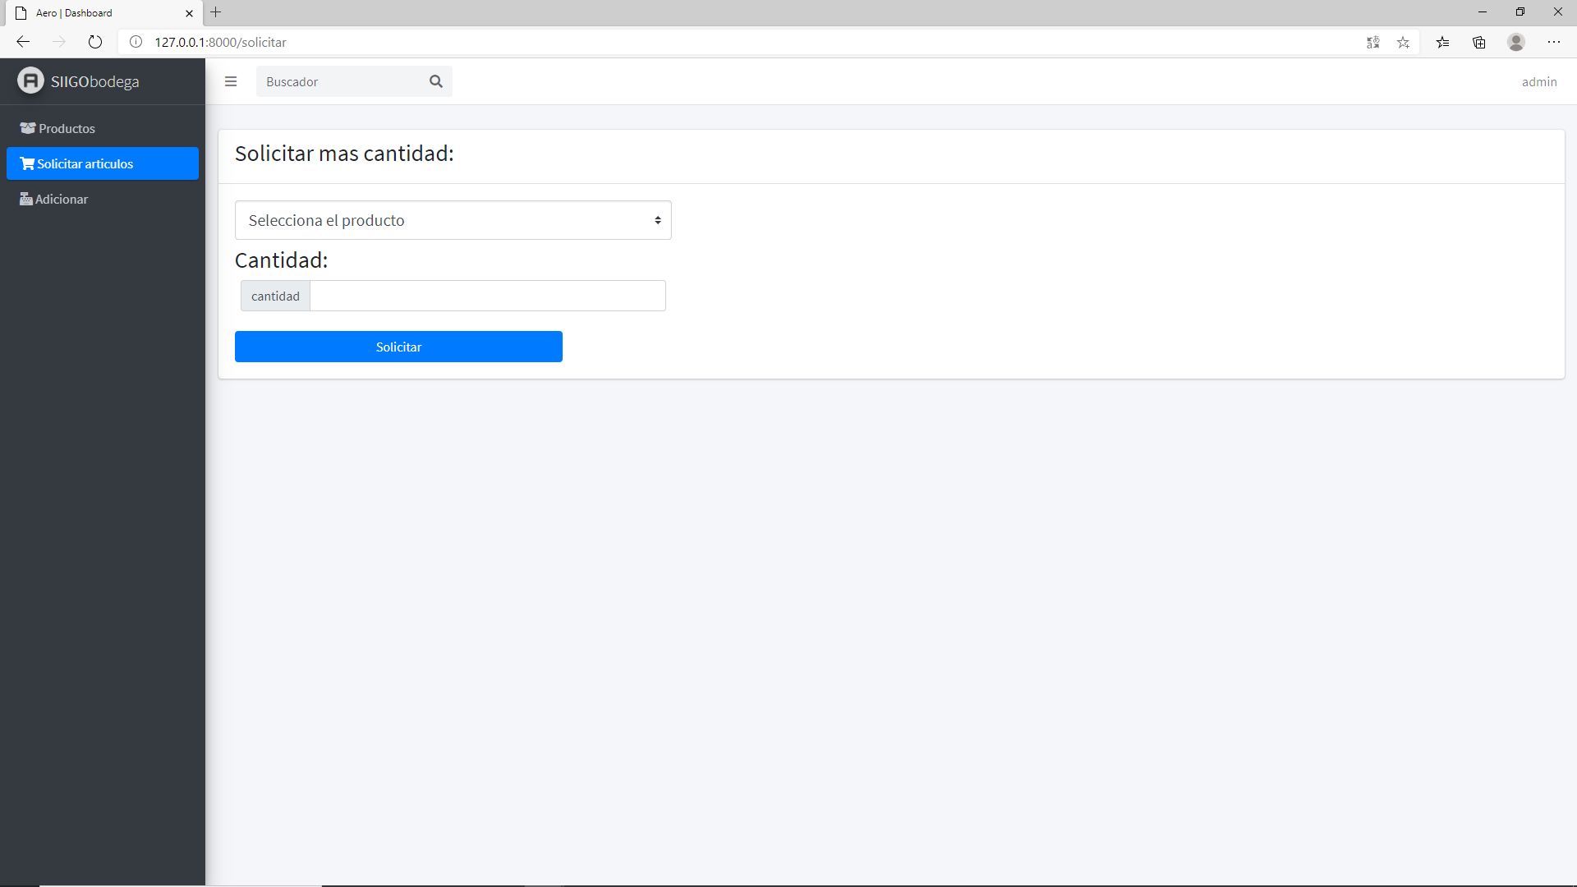

Seleciona un Proveedor

En esta vista el bodeguero añadirá nuevos productos dentro de la sucursal.

